Практические занятия №1,2.
Основные характеристики насосов
1. Полный напор, развиваемый насосом (рис. 1), определяется уравнением
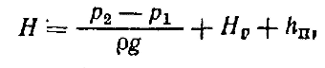 (1)
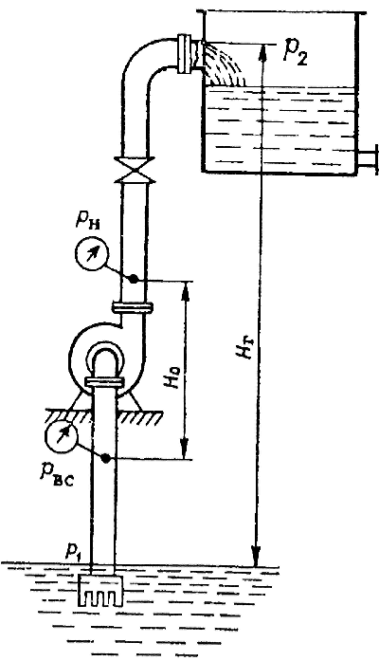
Рис. 1. Схема установки центробежного насоса.
Здесь H — полный напор, развиваемый насосом, в метрах столба перекачиваемой жидкости; р₂ и р₁— давления в пространстве нагнетания и в пространстве всасывания, Па; ρ — плотность перекачиваемой жидкости, кг/м³; Н_{г} — геометрическая высота подъема жидкости, м; h_{п} — напор, затрачиваемый на, создание скорости и на преодоление трения и всех местных сопротивлений во всасывающей и нагнетательной линиях, м; g= 9,81 м/с² — ускорение свободного падения.
Этот же полный напор Н может быть рассчитан и по другому уравнению:
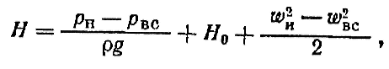 (2)
где р_{н} — давление в нагнетательном трубопроводе на выходе жидкости из насоса, Па; Р_{ВС} — давление во всасывающем трубопроводе на входе жидкости в насос, Па; Н₀— вертикальное расстояние между точками измерения давлений р_{н} и р_{вс}, м; ω_{н} — скорость жидкости в нагнетательном трубопроводе трубопроводе, м/с; ω_{вс} —скорость жидкости во всасывающем трубопроводе, м/с.
Если скорости ω_{н} , и ω_{вс} близки и расстояние Н₀ мало, то уравнение (2) упрощается:
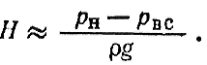 (2а)
Формулы (1) и (2) получаются из уравнения Бернулли, составленного для соответствующих сечений потока. Формула (2) применяется при испытании действующих насосов, а формула (1) — при проектировании насосных установок.
2. Мощность N (в кВт), потребляемая двигателем насоса:
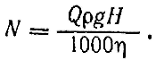
Здесь Q — объемная производительность (подача) насоса *, м³/с; ρ— плотность перекачиваемой жидкости, кг/м³; g= 9,81 м/с² — ускорение свободного падения; Н — полный напор, развиваемый насосом, в метрах столба перекачиваемой жидкости; η — общий к. п. д, насосной установки, представляющий собой произведение к. п. д, насоса η_{н}, к. п. д. передачи η_{п} и к, п. д. двигателя η_{д}:
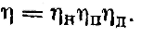 (4)
С запасом на возможные перегрузки двигатель к насосу устанавливается несколько большей мощности N_{уст}, чем потребляемая мощность:
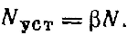
* В учебника:: по насосным и вентиляторным установкам объемный расход жидкости (газа), подаваемой насосом (вентилятором), обычно обозначают через Q.
Коэффициент запаса мощности β берется в зависимости от величины N (табл. 2.1).

Таблица 2.1
N, кВТ | β | N, кВТ | β
<1 | 2 – 1,5 | 5 - 50 | 1,2 – 1,15
1 - 5 | 1,5 – 1,2 | <50 | 1,1

3. Теоретическая высота всасывания поршневого насоса Н_{вс} (в м) определяется выражением (рис. 2):
(5)
где А — атмосферное давление; h_{t} — давление насыщенного пара всасываемой жидкости при температуре перекачивания t; ∑h — потери высоты всасывания, включающие затрату энергии на сообщение скорости потоку жидкости и преодоление инерции столба жидкости во всасывающем трубопроводе, а также на преодоление трения и местных сопротивлений во всасывающей линии; с увеличением частоты вращения (числа оборотов) насоса ∑h возрастает.
Все величины: A, h_{t}, ∑h — выражены в метрах столба перекачиваемой жидкости.
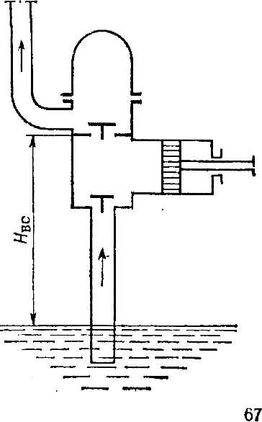
Рис. 2. Схема поршневого насоса.
Атмосферное давление А зависит от высоты места установки насоса над уровнем моря (табл. XIX).

Таблица XIX.
Зависимость атмосферного давления от высоты над уровнем моря
Пересчет в СИ: 1м вод.ст.=9810 Па
Высота над уровнем моря, м | -600 | 0 | +100 | 200 | 300 | 400 | 500 | 600 | 700 | 800 | 900 | 1000 | 1500
Атмосферное давление А, м.вод.ст. | 11,3 | 10,3 | 10,2 | 10,1 | 10,0 | 9,8 | 9,7 | 9,6 | 9,5 | 9,4 | 9,3 | 9,2 | 8,6

Давление насыщенного пара всасываемой жидкости h_{t}, определяется ее температурой. Для воды зависимость величины h_{t} от температуры представлена в табл. 2.2.
Таблица 2.2
Температура, ⁰С | 5 | 10 | 20 | 30 | 40 | 50 | 60 | 70 | 80 | 90 | 100
Давление насыщенного пара h_{t}:
м.вод.ст. | 0,09 | 0,12 | 0,24 | 0,43 | 0,75 | 1,25 | 2,02 | 3,17 | 4,82 | 7,14 | 10,33
кПа | 0,88 | 1,18 | 2,36 | 4,22 | 7,36 | 12,26 | 19,82 | 31,1 | 47,3 | 70,04 | 101,3

Практически для определения допускаемой высоты всасывания (в м) при перекачивании воды поршневыми насосами рекомендуется пользоваться данными табл. XX.

Таблица ХХ
Допустимая высота всасывания (в м) при перекачивании воды поршневым насосом
Частота вращения насоса, об/мин | Температура воды, ⁰С
 | 0 | 20 | 30 | 40 | 50 | 60 | 70
50 | 7 | 6,5 | 6 | 5,5 | 4 | 2,5 | 0
60 | 6,5 | 6 | 5,5 | 5 | 3,5 | 2 | 0
90 | 5,5 | 5 | 4,5 | 4 | 2,5 | 1 | 0
120 | 4,5 | 4 | 3,5 | 3 | 1,5 | 0,5 | 0
150 | 3,5 | 3 | 2,5 | 2 | 0,5 | 0 | 0
180 | 2,5 | 2 | 1,5 | 1 | 0 | 0 | 0

4. Производительность поршневого насоса Q (в м³/с):
а) простого действия и дифференциального
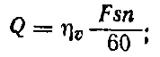 (6)
б) двойного действия
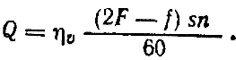 (7)
Здесь η_{v} — коэффициент подачи, величина которого в среднем составляет 0,8—0,9; F — рабочая площадь (площадь поперечного сечения) поршня (плунжера), м²; f—площадь поперечного сечения штока; м²; s — ход поршня, м; n— частота вращения, т. е. число двойных ходов поршня в 1 мин.
5. Напор и производительность центробежного насоса при данной частоте вращения зависят друг от друга. Если на график этой зависимости, называемый характеристикой насоса, нанести кривую характеристики сети (рис. 3), то пересечение обеих кривых даст так называемую рабочую точку, определяющую напор и производительность насоса при работе его на данную сеть.
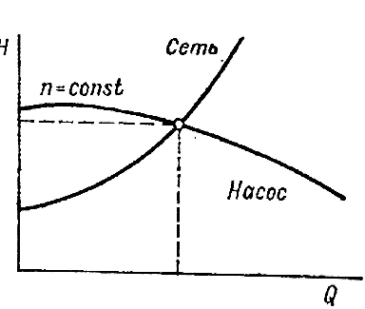
Рис. 3. Характеристики центробежного насоса (при n = const) и сети.
К. п. д. центробежного насоса меняется при изменении напоpa и производительности.
При изменении в небольших пределах частоты вращения п центробежного насоса изменения его подачи Q, напора Н и потребляемой мощности N определяются следующими соотношениями:
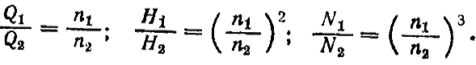 (8)
Высота всасывания центробежного насоса Н_{вс} (в м) рассчитывается по формуле:
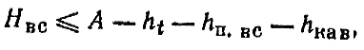
где А — атмосферное давление; h_{t}—давление насыщенного пара всасываемой жидкости; h_{п,вс} — гидравлическое сопротивление всасывающей линии, включая затрату энергии на сообщение скорости потоку жидкости; h_{кав} — кавитационная поправка (уменьшение высоты всасывания во избежание кавитации), зависящая от производительности насоса Q (в м³/с) и частоты вращения п (об/мин); h_{кав} = 0.00125 (Q_{n}²)^{0,67}.
Все величины: A, h_{t}, h_{п,вс} , h_{кав} — выражены в метрах столба перекачиваемой жидкости.

